Nama : Farid Aziz Wicaksono

Kelas : TI/1C

Absen : 14

1. Praktikum
2. Praktikum 1

|  |  |
| --- | --- |
| 1  2  3  4  5  6 | package arrayobjects;  public class PersegiPanjang {  public int panjang;  public int lebar;  } |

|  |  |
| --- | --- |
| 1  2  3  4  5  6  7  8  9  10  11  12  13  14  15  16  17  18  19  20  21  22  23 | package arrayobjects;  public class PersegiPanjangMain {  public static void main(String[] args){  PersegiPanjang[] ppArray = new PersegiPanjang[3];    ppArray[0] = new PersegiPanjang();  ppArray[0].panjang = 110;  ppArray[0].lebar = 30;    ppArray[1] = new PersegiPanjang();  ppArray[1].panjang = 80;  ppArray[1].lebar = 40;    ppArray[2] = new PersegiPanjang();  ppArray[2].panjang = 100;  ppArray[2].lebar = 20;    System.out.println("Persegi Panjang ke-0, panjang: " + ppArray[0].panjang + ", lebar: " + ppArray[0].lebar);  System.out.println("Persegi Panjang ke-1, panjang: " + ppArray[1].panjang + ", lebar: " + ppArray[1].lebar);  System.out.println("Persegi Panjang ke-2, panjang: " + ppArray[2].panjang + ", lebar: " + ppArray[2].lebar);  }  } |

Output :

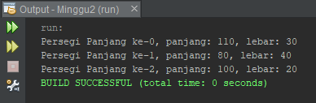

1. Praktikum 2

|  |  |
| --- | --- |
| 1  2  3  4  5  6 | package arrayobjects;  public class PersegiPanjang {  public int panjang;  public int lebar;  } |

|  |  |
| --- | --- |
| 1  2  3  4  5  6  7  8  9  10  11  12  13  14  15  16  17  18  19  20  21  22  23  24 | package arrayobjects;  import java.util.Scanner;  public class PersegiPanjangMain {  public static void main(String[] args){    PersegiPanjang[] ppArray = new PersegiPanjang[3];    Scanner sc = new Scanner(System.in);  for(int i = 0; i < 3; i++){  ppArray[i] = new PersegiPanjang();  System.out.println("Persegi panjang ke-" + i);  System.out.print("Masukkan panjang: ");  ppArray[i].panjang = sc.nextInt();  System.out.print("Masukkan lebar: ");  ppArray[i].lebar = sc.nextInt();  }    for(int i = 0; i < 3; i++){  System.out.println("Persegi Panjang ke-" + i);  System.out.println("Panjang: " + ppArray[i].panjang + ", lebar: " + ppArray[i].lebar);  }  }  } |

Output :

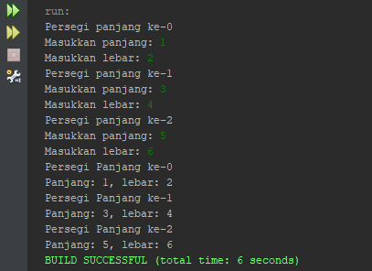

1. Praktikum 3

|  |  |
| --- | --- |
| 1  2  3  4  5  6  7  8  9  10  11  12  13  14  15  16  17 | package ArrayBalok;  public class Balok {  public int panjang;  public int lebar;  public int tinggi;    public Balok(int p, int l, int t){  panjang = p;  lebar = l;  tinggi = t;  }    public int hitungVolume(){  return panjang * lebar * tinggi;  }  } |

|  |  |
| --- | --- |
| 1  2  3  4  5  6  7  8  9  10  11  12  13  14  15 | package ArrayBalok;  public class BalokMain {  public static void main(String[] args){  Balok[] blArray = new Balok[3];    blArray[0] = new Balok(100, 30, 12);  blArray[1] = new Balok(120, 40, 15);  blArray[2] = new Balok(210, 50, 25);    for(int i = 0; i < 3; i++){  System.out.println("Volume balok ke " + i + ": " + blArray[i].hitungVolume());  }  }  } |

Output :

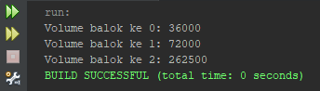

1. Pertanyaan
2. Apa yang dimaksud dengan kode berikut ini:



Jawab :

Array persegipanjang yang dapat menampung 3 objek

1. Apa yang dimaksud dengan kode berikut ini:



Jawab :

Kode diatas akan mengisikan objek PersegiPanjang kedalam ppArray index ke-1, kemudian memberikan nilai pada atribut panjang = 80 dan lebar = 40.

1. Jika diketahui terdapat class Persegi yang memiliki atribut sisi bertipe integer, maka kode dibawah ini akan memunculkan error saat dijalankan. Mengapa?



Jawab :

karena pgArray belum di dikenalkan atau belum di deklarasikan bahwa pgArray berkesinambungan dengan persegi / belom adanya konstraktor pgArray[5]

1. Apa yang dimaksud dengan konstruktor?

Jawab :

Konsktruktor adalah method yang pertama kali dijalankan **pada** saat sebuah objek pertama kali diciptakan.

1. Jika diketahui terdapat class Segitiga seperti berikut ini:

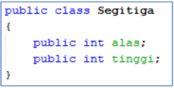

Bagaimana kode untuk membuat array Segitiga tersebut yang berisi 15 elemen?

Jawab :

Segitiga[] ppArray = new Segitiga[15];

1. Tambahkan konstruktor pada class Segitiga tersebut yang berisi parameter int a, int t yang masing-masing digunakan untuk mengisikan atribut alas dan tinggi.

Jawab :

public segitiga ( int a, int t){

alas = a;

tinggi = t;

}

1. Tambahkan method hitungLuas() dan hitungKeliling() pada class Segitiga tersebut.

Jawab :

Int hitungLuas(){

return (alas * tinggi)/2;

}

Int hitungKelilig(){

return alas + alas + alas ;

}

1. Pada fungsi main, buat array Segitiga sgArray yang berisi 4 elemen, isikan masing-masing atributnya sebagai berikut:

sgArray ke-0 alas: 10, tinggi: 4

sgArray ke-1 alas: 20, tinggi: 10

sgArray ke-0 alas: 15, tinggi: 6

sgArray ke-0 alas: 25, tinggi: 10

Kemudian menggunakan looping, cetak luas dan keliling dengan cara memanggil method hitungLuas() dan hitungKeliling().

Jawab :

|  |  |
| --- | --- |
| 1  2  3  4  5  6  7  8  9  10  12  13  14  15  16  17  18  19  20  21  22  23  24  25  26 | package Minggu2;  public class Segitiga {  int alas, tinggi;    public Segitiga(int a, int t){  alas = a;  tinggi = t;  }  int hitungLuas(){  return (alas * tinggi)/2 ;  }    int hitungKeliling(){  return (alas + alas + alas);  }  } |

|  |  |
| --- | --- |
| 1  2  3  4  5  6  7  8  9  10  11  12  13  14  15  16  17  18  19  20  21  22  23  24  25  26  27  28  29  30 | package Minggu2;  import java.util.Scanner;  public class SegitigaMain {  public static void main(String[] Args){  Segitiga[] qq = new Segitiga[4];  Scanner sc = new Scanner(System.in);    qq[0] = new Segitiga(10,4);  qq[1] = new Segitiga(20,10);  qq[2] = new Segitiga(15,6);  qq[3] = new Segitiga(25,10);  for(int i=0; i < 4; i++){  System.out.println("====================");  System.out.println("keliling ke-" + i+": " +qq[i].hitungKeliling());  System.out.println("luas ke-" + i+": " +qq[i].hitungLuas());  }  }  } |

1. Tugas
2. Tugas 1

|  |  |
| --- | --- |
| 1  2  3  4  5  6  7  8  9  10  11  12  13  14  15 | package Tugas;  public class JajarGenjang {  public int tinggi;  public int panjang;  public int sisimiring;    public int hitungLuas(){  return panjang*tinggi;  }    public int hitungKeliling(){  return 2*(panjang+sisimiring);  }  } |

|  |  |
| --- | --- |
| 1  2  3  4  5  6  7  8  9  10  11  12  13  14  15  16  17  18  19  20  21  22  23  24  25  26  27  28 | package Tugas;  import java.util.Scanner;  public class JajarGenjangMain {  public static void main(String[] args){  JajarGenjang[] ppArray = new JajarGenjang[5];    Scanner sc = new Scanner(System.in);  for(int i = 0; i < 5; i++){  ppArray[i] = new JajarGenjang();  System.out.println("Jajar Genjang ke-" + i);  System.out.print("Masukkan Tinggi : ");  ppArray[i].tinggi = sc.nextInt();  System.out.print("Masukkan Panjang : ");  ppArray[i].panjang = sc.nextInt();  System.out.print("Masukkan Sisi Miring : ");  ppArray[i].sisimiring = sc.nextInt();  System.out.println("============================");  }    for(int i = 0; i < 5; i++){  System.out.println("Jajar Genjang ke-" + i);  System.out.println("Luas : " +ppArray[i].hitungLuas());  System.out.println("Keliling : " +ppArray[i].hitungKeliling());  System.out.println("============================");  }  }  } |

Output :

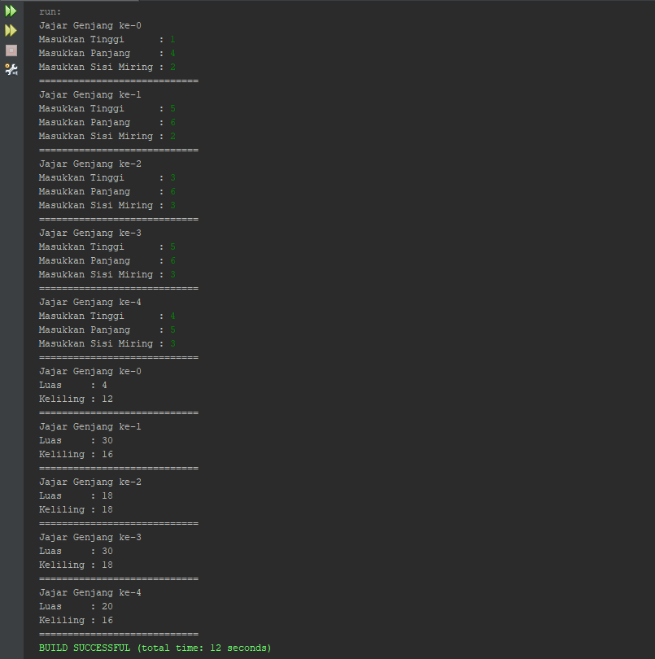

1. Tugas 2

|  |  |
| --- | --- |
| 1  2  3  4  5  6  7  8  9  10 | package Tugas;  public class JualTanah {  public int panjang;  public int lebar;    public int hitungLuas(){  return panjang*lebar;  }  } |

|  |  |
| --- | --- |
| 1  2  3  4  5  6  7  8  9  10  11  12  13  14  15  16  17  18  19  20  21  22  23  24  25 | package Tugas;  import java.util.Scanner;  public class JualTanahMain {  public static void main(String[] args){  Scanner sc = new Scanner(System.in);    System.out.print("Jumlah Tanah : ");  int j = sc.nextInt();    JualTanah[] ppArray = new JualTanah[j];  for(int i = 0; i < j; i++){  ppArray[i] = new JualTanah();  System.out.println("Tanah ke-" + i);  System.out.print("Masukkan Panjang : ");  ppArray[i].panjang = sc.nextInt();  System.out.print("Masukkan Lebar : ");  ppArray[i].lebar = sc.nextInt();  System.out.println("============================");  }  for(int i = 0; i < j; i++){  System.out.println("Luas Tanah " + i +" : "+ppArray[i].hitungLuas());  }  }  } |

Output :

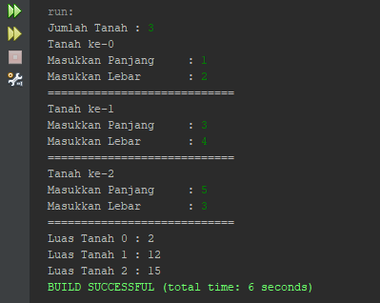

1. Tugas 3

|  |  |
| --- | --- |
| 1  2  3  4  5  6  7  8  9 | package Tugas;  public class Mahasiswa {  public int nilai1, nilai2;    public int nilaiTerbaik(){  return Math.max(nilai1, nilai2);  }  } |

|  |  |
| --- | --- |
| 1  2  3  4  5  6  7  8  9  10  11  12  13  14  15  16  17  18  19  20  21  22  23  24  25 | package Tugas;  import java.util.Scanner;  public class MahasiswaMain {  public static void main(String[] args){  Scanner sc = new Scanner(System.in);    System.out.print("Jumlah Mahasiswa : ");  int m = sc.nextInt();    Mahasiswa[] ppArray = new Mahasiswa[m];  for(int i = 0; i < m; i++){  ppArray[i] = new Mahasiswa();  System.out.println("Mhs " + (i+1));  System.out.print("Nilai 1 : ");  ppArray[i].nilai1 = sc.nextInt();  System.out.print("Nilai 2 : ");  ppArray[i].nilai2 = sc.nextInt();  System.out.println("============================");  }  for(int i = 0; i < m; i++){  System.out.println("Nilai Terbaik Mhs " + (i+1) +" : "+ppArray[i].nilaiTerbaik());  }  }  } |

Output :

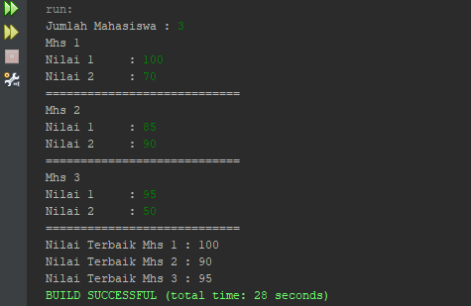

1. Tugas 4

|  |  |
| --- | --- |
| 1  2  3  4  5  6  7  8  9  10  11  12  13  14  15  16  17  18  19  20  21 | package Tugas;  public class JualTanah {  public int panjang;  public int lebar;  public int max, p;    public int hitungLuas(){  return panjang*lebar;  }    int Max(int arr2[]){  for(int i = 0; i < arr2.length; i++) {  if(max<arr2[i]){  max=arr2[i];  p=i;  }  }  return p+1;  }  } |

|  |  |
| --- | --- |
| 1  2  3  4  5  6  7  8  9  10  11  12  13  14  15  16  17  18  19  20  21  22  23  24  25  26  27  28  29  30  31  32 | package Tugas;  import java.util.Scanner;  public class JualTanahMain {  public static void main(String[] args){  Scanner sc = new Scanner(System.in);    System.out.print("Jumlah Tanah : ");  int j = sc.nextInt();    JualTanah[] ppArray = new JualTanah[j];  for(int i = 0; i < j; i++){  ppArray[i] = new JualTanah();  System.out.println("Tanah ke-" + (i+1));  System.out.print("Masukkan Panjang : ");  ppArray[i].panjang = sc.nextInt();  System.out.print("Masukkan Lebar : ");  ppArray[i].lebar = sc.nextInt();  System.out.println("============================");  }  for(int i = 0; i < j; i++){  System.out.println("Luas Tanah " + (i+1) +" : "+ppArray[i].hitungLuas());  }    int arr2[]=new int [j];  for(int i = 0; i < 3; i++) {  arr2[i]=ppArray[i].hitungLuas();  }  JualTanah l = new JualTanah();  System.out.println("Tanah Yang Paling Luas adalah : "+l.Max(arr2));  }  } |

Output :

